

**滨江小三班**

**2024/1/16**

天气：晴

”

****

入园情况：今天来了12位小朋友，**黄沐尔、朱瑾瑜、朱梓宸、丁依沐、樊予诺、李芊烨、徐可清、于朗、沈懿心、赵嘉玥、晁乐怡、刘欣远、谢嘉赟**这四位幼儿请了病假。

情绪管理：**张昱安、印梦瑶、杨皓宇、朱子贝、李艺可、陈硕、张轩齐、张昱安**等小朋友能够开开心心入园，**陶子沐、赵中熠、刘子文、苏言哲**等小朋友能和老师、同伴打招呼。

****

|  |  |  |
| --- | --- | --- |
| 区域 | 活动掠影 | 游戏实录 |
| 益智区 | C:/Users/宸近墨染意/Desktop/新建文件夹 (2)/IMG_6969.JPGIMG_6969 | 刘子文和陶子沐玩了动物拼图。  张轩齐玩了磁力大师。  朱瑾瑜玩了环环相扣 |
| 桌面建构区 | C:/Users/宸近墨染意/Desktop/新建文件夹 (2)/IMG_6971.JPGIMG_6971 | 杨皓宇、张昱安、印梦瑶和陈硕玩了潜力游戏 |
| 娃娃家 | C:/Users/宸近墨染意/Desktop/新建文件夹 (2)/IMG_6970.JPGIMG_6970 | 李艺可做蛋糕师。  苏言哲做厨师炒了一到黄瓜。 |

**03生活活动**

**用餐情况**

晨点：牛奶、腰果、小丸煎饼、南瓜小方饼、开心小馒头

午餐：芝麻饭、牛仔骨烧年糕、白萝卜肉沫烧豆腐、小青菜鸡蛋汤

水果：银耳红枣羹

午点：虾仁蒸饺。

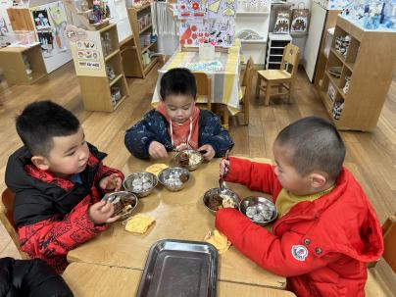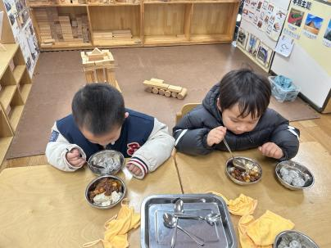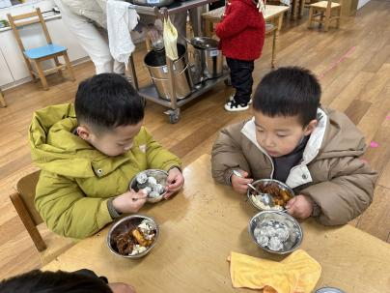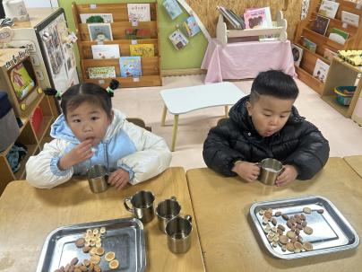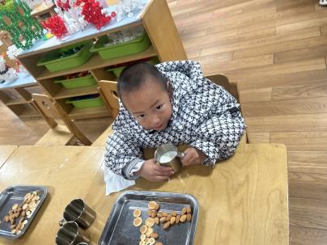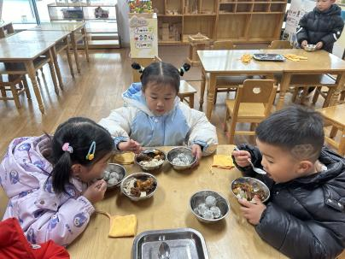

**1、16午餐情况**

|  |  |  |  |  |  |  |  |  |  |
| --- | --- | --- | --- | --- | --- | --- | --- | --- | --- |
| **姓名** | **光盘小达人** | **桌面整洁** | **握勺姿势** | **姓名** | **光盘小达人** | | **桌面整洁** | **握勺姿势** | |
| 杨皓宇 | ○ | ○ | ○ | 陶子沐 | ○ | | ○ | ○ | |
| 刘子文 | ○ | ○ | ○ | 苏言哲 | ○ | | ○ | ○ | |
| 朱梓宸 | 请假 | | | 张轩齐 | ○ | | △ | △ | |
| 陈硕 | ○ | ○ | ○ | 樊予诺 | 请假 | | | | |
| 朱瑾瑜 | 请假 | | | 丁依沐 | ○ | ○ | | | ○ |
| 刘欣远 | 请假 | | | 徐可清 | 请假 | | | | |
| 黄沐尔 | ○ | ○ | ○ | 朱子贝 | 请假 | | | | |
| 赵中熠 | △ | ○ | △ | 印梦瑶 | △ | | ○ | △ | |
| 于朗 | 请假 | | | 李芊烨 | 请假 | | | | |
| 张昱安 | ○ | ○ | ○ | 沈懿心 | 请假 | | | | |
| 赵嘉玥 | 请假 | | | 晁乐怡 | 请假 | | | | |
| 谢嘉赟 | 请假 | | | 李艺可 | ○ | | ○ | ○ | |

**（**注：○做到了，△再加油**）**

**午睡情况：**

所有小朋友都能够在13:00前自主入睡，如**杨皓宇、李艺可、陈硕、张昱安、陶子沐、刘子文、赵中熠、张轩齐**等。

**自理能力：**

**杨皓宇、李艺可、陈硕、张昱安、陶子沐、刘子文、苏言哲**能根据冷热穿脱衣物，并在午睡前将衣服正确地用衣架挂起来！

**mmexport1590938236088mmexport159093823608804集体活动**

**活动名称：语言：大雪兔**

《大雪兔》是一则语言优美、充满童趣的故事，讲述了小兔嘴馋偷吃雪人上的胡萝卜后非常后悔，在没等到堆雪人的朋友情况下堆了一个大雪兔来告诉堆雪人的朋友，勇于道歉的故事。活动通过欣赏视频，引导孩子大胆讲述故事情节变化，从而体验小白兔的心理变化过程，感受其聪明、可爱、诚实的形象特点。

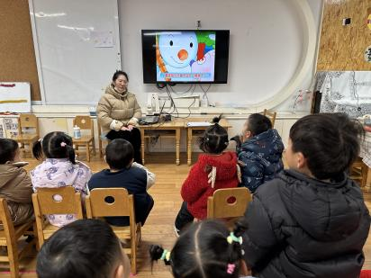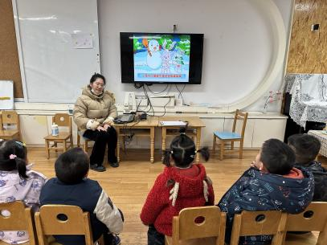

**05户外活动**

